Comune di Canosa di Puglia

Ufficio Stampa

Comunicato Stampa
26 ottobre 2010

A tutti gli organi di stampa
con preghiera di diffusione

144. Fitofarmaci: ieri la prima lezione del corso per il rilascio o rinnovo del “patentino”
Quarantatré sono gli iscritti al corso per l’impiego dei prodotti fitosanitari che ha avuto inizio ieri, 25 ottobre 2010, presso il Centro Servizi Culturali di Canosa (via Parini). Il ciclo delle lezioni, organizzato dallo Sportello unico attività produttive (Suap) e dall’Assessorato all’Agricolura, d’intesa con l’Ufficio di Sviluppo Agricolo dell’Ispettorato provinciale Agricoltura di Bari, con la Asl Bat/1, si concluderà con il rilascio del “patentino”.

Gli operatori agricoli, che hanno seguito la lezione dalle 16 alle 20, saranno impegnati per l’intera settimana fino al 29 ottobre prossimo. Il seminario di studi, che è tenuto da medici e da agronomi dell’ispettorato agrario di Bari, segue due indirizzi: per la parte medica saranno illustrate le normative da seguire nel caso in cui gli agricoltori vengano a contatto con prodotti tossici in campagna; mentre per quella tecnica gli agronomi illustreranno qual è il giusto utilizzo di prodotti fitosanitari.
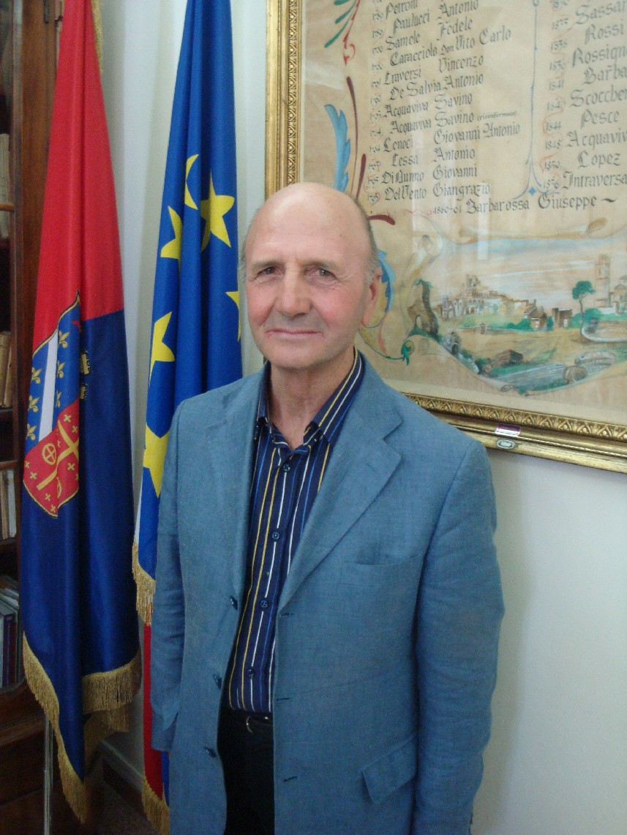
Nunzio Pinnelli, assessore all’Agricoltura

“L’impegno dell’Amministrazione Ventola- ha spiegato l’assessore all’Agricoltura, Nunzio Pinnelli – rientra in un progetto di formazione, che negli anni ha visto lo svolgersi di svariate attività atte a sostenere i giovani impegnati nell’agricoltura, di cui fa parte anche il seminario per il conseguimento del patentino. Il corso è volto a far sì che i prodotti fitosanitari vengano usati correttamente, affinché ci siano sempre meno prodotti pericolosi per l’ambiente. L’uso corretto di tali prodotti, inoltre, garantisce la tutela della salute anche per coloro che li utilizzano. Questi prodotti, usati, infatti, per difendere le colture da parassiti e da patogeni, per controllare lo sviluppo di piante infestanti e per assicurare l’ottenimento di elevati standard di qualità dei prodotti agricoli, sono costituiti da sostanze tossiche, in alcuni casi cancerogene, ed il loro uso improprio, non sperimentato e non autorizzato, determinerebbe rischi e pericoli per la salute umana ed animale. Inoltre, l’Assessorato all’Agricoltura, ha organizzato un corso sulla Sicurezza sul Lavoro per operatori agricoli, che prenderà il via il 7 novembre prossimo, sempre presso il Crsec”.

ufficio stampa
francesca lombardi
tel. 0883.610 206, cell. 347.6325951, fax. 0883.661005
e-mail: ufficiostampacomunedicanosa@gmail.com
portale del Comune di Canosa: http://www.comune.canosa.ba.it/

